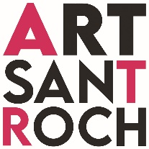 Céret’Art 2023 « de galeries en ateliers » le 24 et 25 juin de 10h – 18h
BULLETIN DE PARTICIPATION
O Atelier O Galerie O je veux participer
Nom :
Adresse :
Téléphone :
Email :
Site :
O ATELIER - Discipline(s) :
O GALERIE - Artiste(s):
O Je veux participer avec 1 ou plusieurs œuvres dans une salle de la
ville (espace Mau, Manolo, Capalleta)
- Nombres d’œuvres : - Discipline :
-Je participe à l’évènement Céret’Art et je m’engage à ouvrir mon atelier/ma galerie et je serai présente pour le public le samedi 24 juin et le dimanche 25 juin de 10h à 18h.
-Je fournis 1 visuel pour la communication.
Date limite dépôt bulletin (par email ou à Art Sant Roch) :
Mercredi 24 mai.
Signature :
Organisation :
Art Sant Roch 4 Boulevard Lafayette 66400 Céret - artsantroch@gmail.com - Tél : 0648354709

